Проверочная работа по теме: «Система и структура»
Фамилия имя _______________________
Класс ______________________
Задание 1. Заполните пропуск:
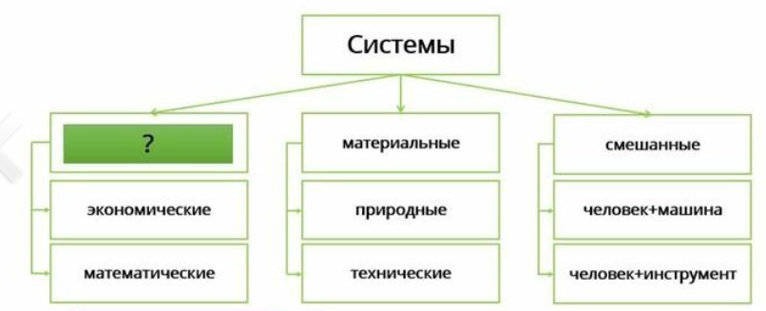
Ответ:
Задание 2. Определите вид системы: нотные записи
Ответ:
Задание 3. Дан журнал наблюдений за системой. Построй и проверь гипотезу о том, как работает система:
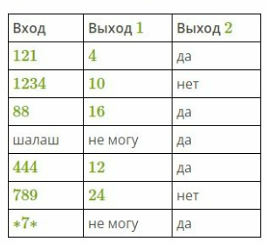
Что получится на выходе при входе следующих данных:
Вход | Выход 1 | Выход 2
44
159
123454321
В ответе дать гипотезу о том, как работает система и заполнить пропуски в таблице.
Ответ: гипотеза: .

Задание 4. Для предложенных ситуаций выбери систему. Отметь в таблице ситуации, в которых система является «Черным ящиком».
Ситуация | Система | Черный ящик? (да, нет)
Хозяйка стирает белье в стиральной машине
Артист цирка дрессирует медведя
Пассажир приобретает билет на сайте авиакомпании
Варианты ответов: сайт авиакомпании, медведь, стиральная машина

Задание 5. Выбери из предложенных названий объектов пару подсистем, входящих в систему:
Система | Подсистема 1 | Подсистема 2
Банк
Самолет
Театр
Библиотека

Варианты ответов: персонал, сцена, сейф, фюзеляж, книги, здание, труппа, шасси.

Задание 6. Установи соответствие:
Материальная система
Нематериальная система
Смешанная система
Варианты ответов: сюжет рассказа, фитнес-клуб, трактор.

Задание 7: Составь схему своего генеалогического дерева, во главе которой находишься ты сам.

